ГОРОДСКОЙ ОКРУГ КРАСНОГОРСК МОСКОВСКОЙ ОБЛАСТИ
МУНИЦИПАЛЬНОЕ БЮДЖЕТНОЕ ДОШКОЛЬНОЕ ОБРАЗОВАТЕЛЬНОЕ УЧРЕЖДЕНИЕ
ДЕТСКИЙ САД № 32
_____________________________________________________________________________________________
143402, Россия, Московская область г. Красногорск, ул. Пионерская д. 25, тел.: 8(495)562-0475; 563-8056
Факс: 8(495)564-6128, email krds32@yandex.ru

Мастер-класс для педагогов
«Путешествие в страну логики»
по использованию в образовательном процессе
развивающих игр В.В. Воскобовича

Подготовила и провела:
воспитатель МБДОУ д/с № 32
Гаджибекова А.С.

г.о. Красногорск
2020 г.
Цель: повышение профессиональной компетентности воспитателей по организации работы, направленной на развитие интеллектуально-творческих способностей детей, посредством игровой развивающей технологии В.В. Воскобовича и ее применением в разных формах работы в детском саду.
Материалы и оборудование: «Квадрат Воскобовича», Коврограф Ларчик
Ход мастер-класса:
- Уважаемые конкурсанты, члены жюри, зрители, предлагаю вашему вниманию игровую развивающую технологию В.В. Воскобовича.
- Используя данную технологию, педагог добивается решения поставленных задач через постановку перед детьми проблемных ситуаций, которые они самостоятельно, или с небольшой помощью взрослого, решают. Играя, дети открывают для себя что-то новое, получают необходимые знания, исследуют и принимают логические решения для достижения поставленной цели, и делают это с удовольствием. Поэтому я выбрала игровую технологию В.В. Воскобовича.
- Согласитесь, дошкольникам сложно даются логические умозаключения, когда надо сопоставить несколько фактов, сделать выводы, как же научить их? Научить их можно с помощью визуализации. Давайте поиграем.
Конкурсанты делятся на 2 команды по 2 человека.
- Уважаемые конкурсанты, предлагаю разделиться на две команды по два игрока. Каждой команде будет предложено 3 условия, при помощи которых вы сможете найти логическое решение проблемы.
Задание для 1 команды: Гномики Кохле, Желе, Зеле, Селе купили в магазине мороженое: клубничное, ванильное, черничное и лимонное. Наша задача узнать, кто какое мороженое выбрал?
3 условия:
1) Кохле не любит ягод;
2) Ни один гном не выбрал мороженное своего цвета;
3) Зеле любит все кислое.
Задание для 2 команды: Лев, Павлин, Пони, Лань спортсмены-профессионалы. Кто-то играет в шахматы, кто-то любит прыжки в высоту, кто-то занимается плаванием, а кто-то бегает. Нам нужно узнать кто чем занимается?
3 условия:
- Лань не знает, как ходят шахматные герои;
- Если пони встречает поваленные деревья, то без труда их перепрыгивает;
- Главным соперником льва была щука.
Команды проводят обсуждение.
Игра с «Волшебным квадратом» по сказке «Теремок»
(со зрителями)
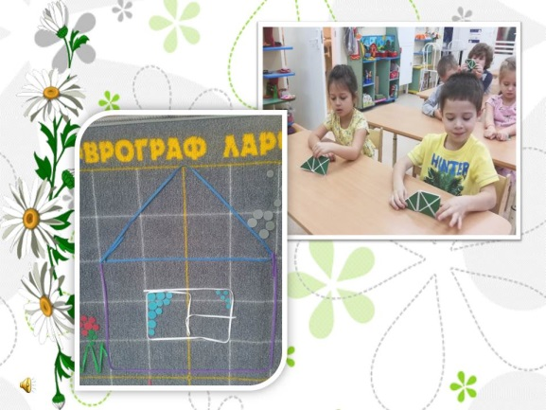
- Итак, пока команда думает предлагаю вам окунуться в детство и обыграть сказку «Теремок», а поможет нам в этом «Волшебный квадрат». Включайте воображение и будьте внимательны:
Слайд 2:
- Стоит в поле теремок (Демонстрация теремка на Ларчике). Он не низок, не высок. Вот, по полю, мышка бежит, смотрит - теремок стоит!

Слайд 3: схема сложения мышки и фото детей.
(Зрители выполняют сложение по образцу):
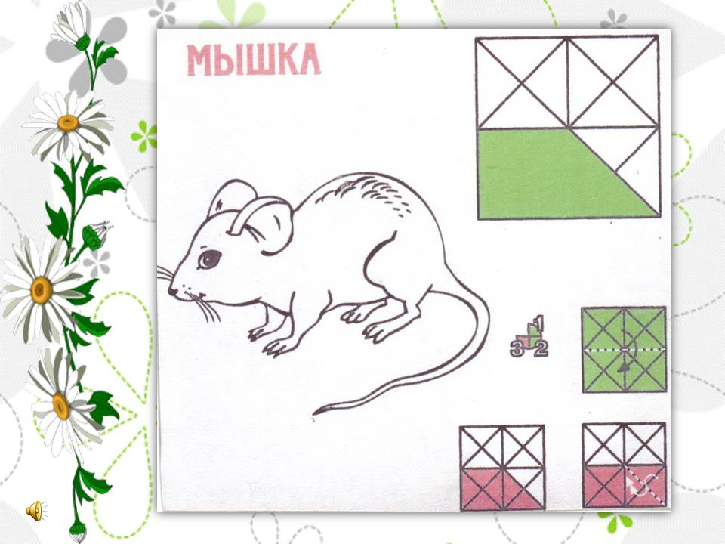
- У вас есть квадрат В.В. Воскобовича. Переверните квадрат красной стороной к себе, сложите пополам и загните верхний уголок. Молодцы, вот и мышка стала в теремке жить поживать, да чай распивать (Появляется игрушка мышки на ларчике).
- Сколько зверей стало жить в домике? (Ответы зрителей-участников).
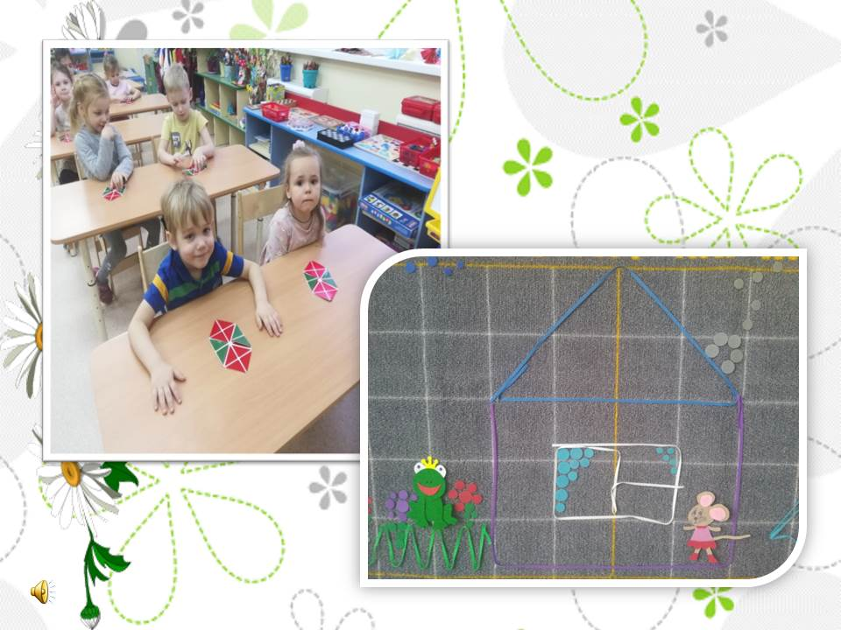
Слайд 4:
- Вот лягушка скачет по полянке, в теремке тоже хочет жить, мышку конфеткой угостить. Пока лягушка скакала, конфетку потеряла. Как же быть? Как ей помочь? (Ответы зрителей-участников).
Слайд 5: схема сложения конфеты и фото детей.
(Зрители выполняют сложение по образцу):
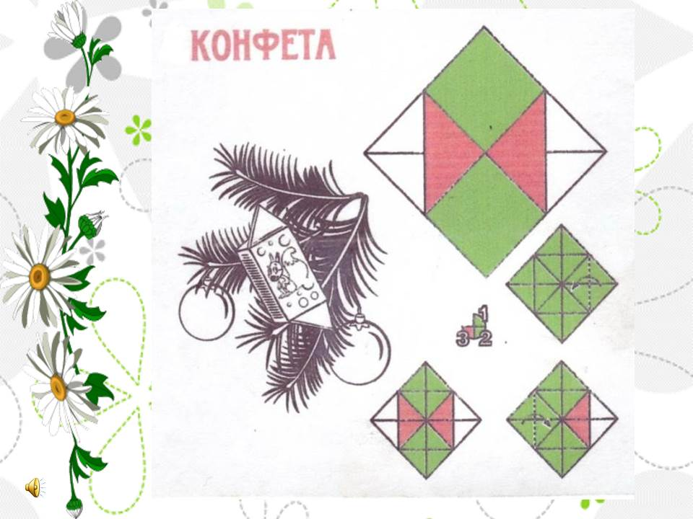
- Положите квадрат так, чтобы 1 уголок был вверху, а 2 внизу. А теперь сложите уголочки, которые находятся по краям в серединку квадрата. - Молодцы! Теперь лягушка довольная, поскакала прямо к теремку, чтоб угостить мышку конфетками, и с ней вместе жить.
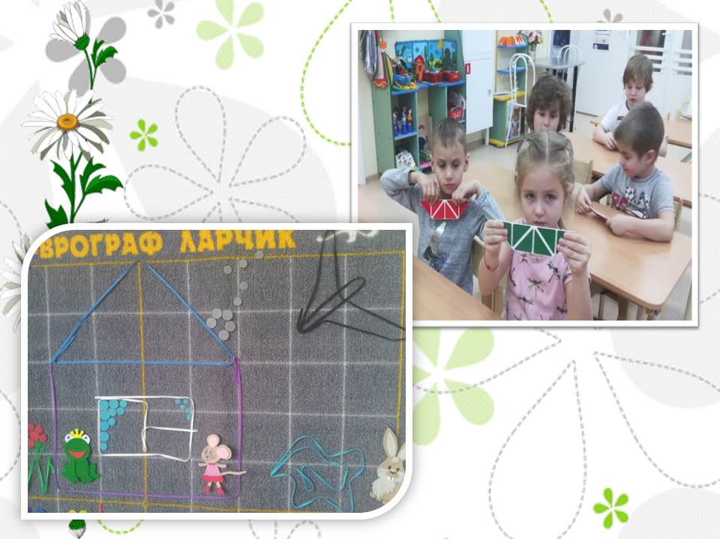
- Сколько теперь зверей в домике. (Ответы зрителей-участников).
Слайд 6:
- Тут на опушку выскочил зайчик. Ой, что же это? Это ручей преградил зайцу дорожку к терему. А как же зайцу попасть к теремку? (Ответы зрителей-участников). На чем можно переплыть ручей? (Ответы зрителей-участников). А у нас она есть? (Ответы зрителей-участников). Как же быть? Как зайке помочь? (Ответы зрителей-участников).
Слайд 7: схема сложения лодки и фото детей.
(Зрители выполняют сложение по образцу):
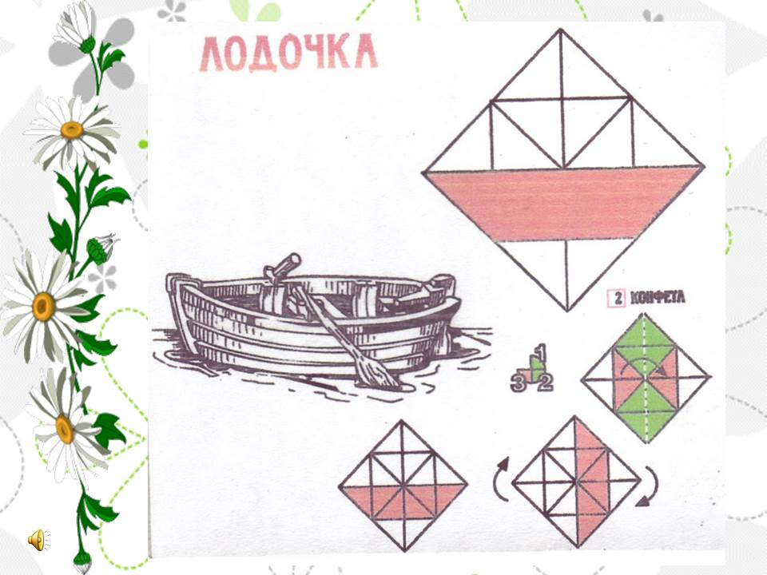
- Сложите квадратик, как конфетку, а потом пополам. Наш волшебный квадрат превратился в лодку.
- Вот заинька переплыл ручеек, зашел в теремок и стали они жить вместе. Сколько зверей стало в домике? (Ответы зрителей-участников).
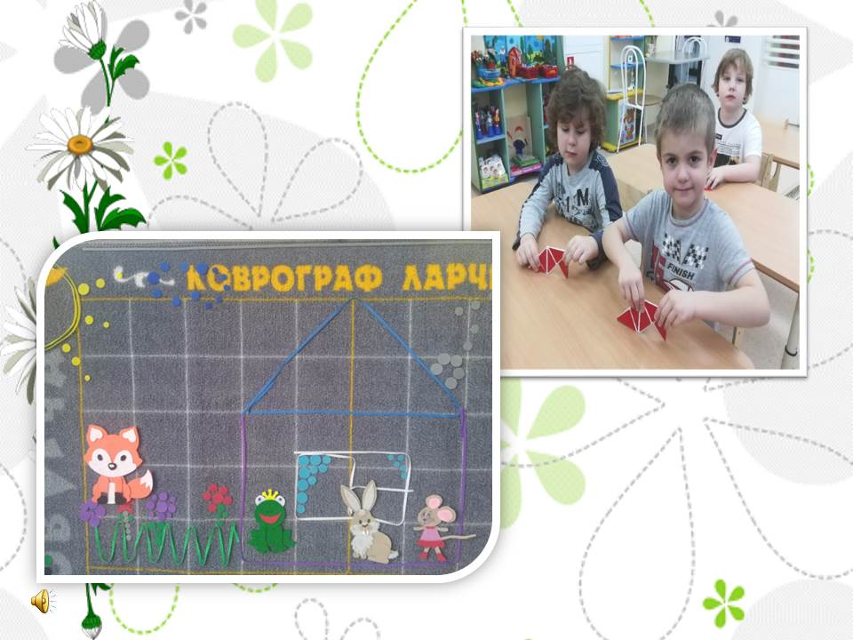
Слайд 8:
- Кто-то к нам идет сюда. Ну, конечно же, лиса. Но пока она бежала по дорожке, потеряла туфельку. Как помочь лисоньке? (Ответы зрителей-участников).

Слайд 9: схема сложения туфельки и фото детей.
(Зрители выполняют сложение по образцу):
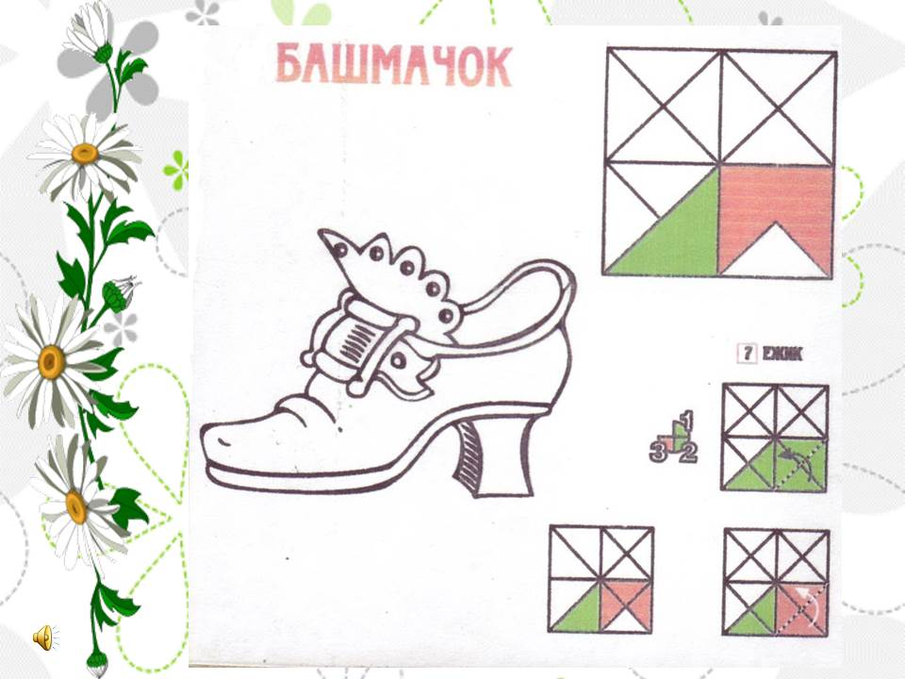
- Сложите квадратик, как конфетку, а потом пополам. Один угол лодки опускаем вниз.
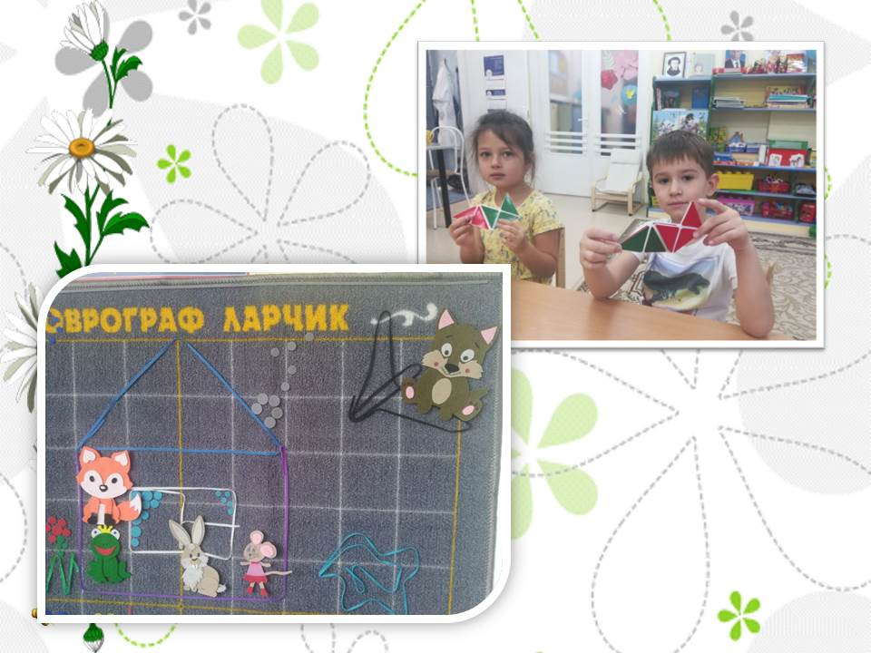
- Сколько зверей живет в теремке? (Ответы зрителей-участников).
Слайд 10: Слышится шум мотора. Кто-то к нам летит сюда. Ну, конечно же, волчок-серый бочок.
- На чем летит волк? (Ответы зрителей-участников).
Слайд 11: схема сложения самолета и фото детей.
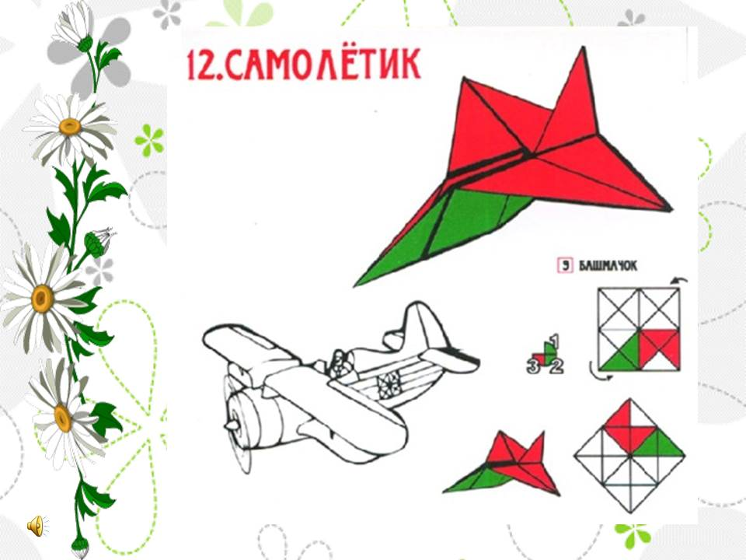
(Зрители выполняют сложение по образцу):
- Сложите квадратик в треугольник. Углы треугольника опустите вниз. Хвост приподнимите и вложите вовнутрь.
- Зашел волк в теремок и стали они жить вместе. Сколько зверей живет в теремке? (Ответы зрителей-участников).
- А по лесу уж медведь идёт. Вдруг увидел теремок – как заревёт: «Вы пустите меня в теремок!
- Испугались звери. Влезет ли медведь в теремок? Почему? (Ответы зрителей-участников). Какой по размеру медведь? А теремок? (Ответы зрителей-участников).
- Пришел медведь и сломал теремок. Что же делать? Как зверям жить дальше? Теремка то, нет. Что надо сделать? (Ответы зрителей-участников).
- Каким должен быть теремок, чтобы в нём поместились все животные? (Ответы зрителей-участников). Где же взять новый теремок? Как мы можем его построить? (Ответы зрителей-участников).
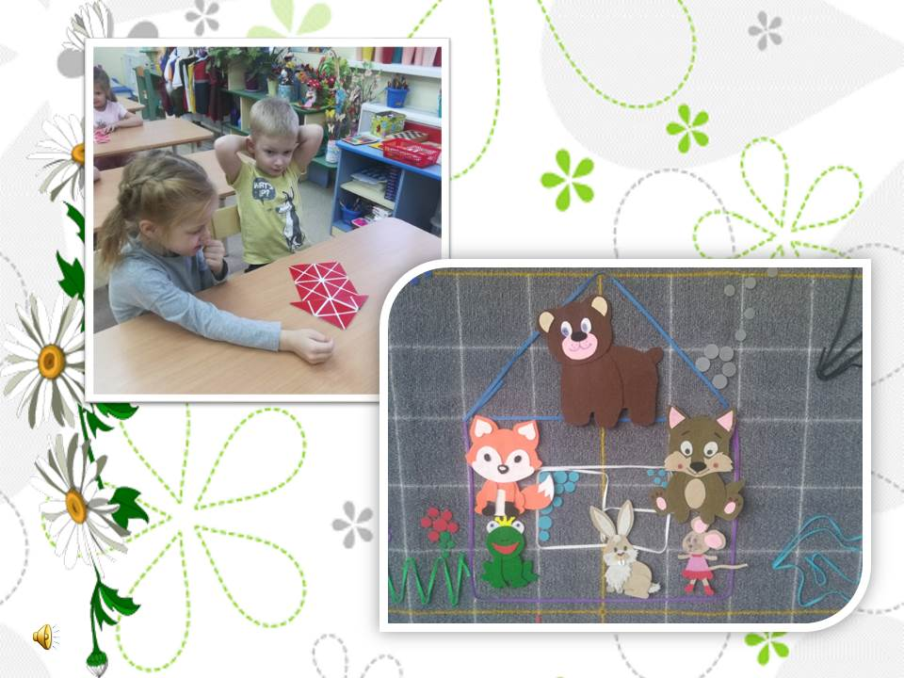
Слайд 12:
схема сложения большого дома.
(Зрители выполняют сложение по образцу).
- Благодарю за участие.

Релаксация:
Команды конкурсантов предлагают свои решения поставленных задач.
- Уважаемые конкурсанты, перед вами была поставлена проблемная ситуация, вы успешно справились с ее решением. Испытывали ли вы трудности? Что для вас было наиболее запоминающимся? (Ответы команд).
- Давайте посмотрим, как с этой задачей справились дети (просмотр видеороликов).
Слайд 13 .Просмотр видеороликов с вариантами ответов детей.
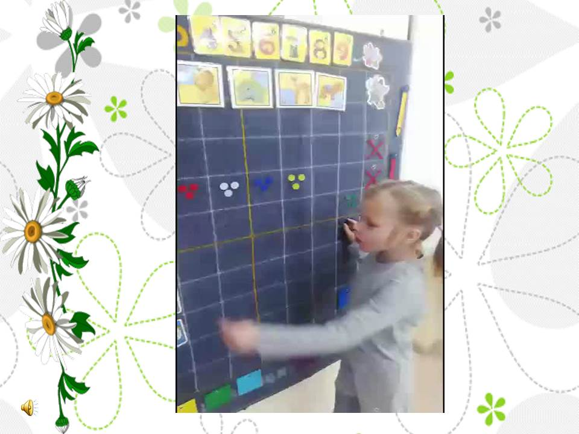
- Благодарю всех за участие! Надеюсь мой мастер-класс был интересным и познавательным.

